*失联儿童寻回网站*

软件需求规格说明书

北京信息科技大学

胜羽组

修 订

|  |  |  |  |  |
| --- | --- | --- | --- | --- |
| 序号 | 变更日期 | 变更人员 | 变更内容详情描述 | 变更后的版本号 |
| 1 | 2020\10\5 | 张轶群 | 撰写了软件需求规格说明书初稿 | V1.0 |
| 2 | 2020\10\10 | 张轶群 | 完善了软件设计模型的用例图 | V2.0 |
| 3 | 2020\10\18 | 张轶群 | 修改用例模型和相关用例 | V3.0 |
|  |  |  |  |  |
|  |  |  |  |  |
|  |  |  |  |  |

目 录

第一部分 引言 3

1.1 编写目的 3

1.2 读者对象 3

1.3 软件项目概述 3

1.4 文档概述 4

1.5 参考资料 4

第二部分 软件的一般性描述 5

2.1 假设与前提条件 5

第三部分 软件功能需求描述 6

3.1 软件需求的用例模型 6

3.2 软件需求的分析模型 7

第四部分 其他非功能软件需求描述 9

4.1 性能需求 9

4.2 设计约束 9

4.3 界面要求 10

4.4 进度要求 10

4.5 交付要求 10

4.6 安全设施 10

4.7 接口需求 10

4.8 验收要求 11

第一部分 引言

1.1 编写目的

本文档的目的在于方便用户、分析人员和软件设计人员进行理解和交流。用户通过需求规格说明书在分析阶段即可初步判定目标软件能否满足其原来的期望，但是本文档主要是作为设计人员的软件开发的基本出发点和系统维护人员发现和添加新功能需求的基础，也是维护人员的技术支持文档之一。

本文档支持目标系统的确认。软件开发目标是否完成不应由系统测试阶段的人为因素决定，而应根据需求规格说明书中确立的可测试标准决定。

本文档控制系统进化过程。在需求分析完成后，如果用户追加需求，那么需求规格说明书将用于确定追加需求是否为新需求。如果是，开发人员必须针对新需求进行需求分析，扩充需求规格说明书，进行软件再设计。

1.2 读者对象

用户，分析人员，软件设计人员，项目管理人员。

1.3 软件项目概述

项目名称: 失联儿童寻回网站

用户单位: 普通用户、管理员、第三方认证人员

开发单位: 北京信息科技大学计算机学院17级1701-1班胜羽组

软件项目的背景和大致功能：

儿童失踪，是每一位家长心中的梦魇，一直得到社会上广泛的关注。对于那些不慎走失，甚至被拐卖的儿童，我们同情并替他们感到担心，对人贩子恨之入骨；也让我们对于自己的子女更加关注和担忧。但是这份痛苦却不及当事人的万分之一。

可以说现在的中国是一个已经发展的比较稳定和安全的国家了，但即便如此每年中国依然有着不少的儿童在不经意间脱离了父母的视线，其中甚至有一部分再也没有回来。根据2016年的不完全统计，中国0-14岁儿童人数大约为2.2亿，在16年的下半年中，中国走失儿童累计286人，找回260人，占比90.91%；其中在找回的260人中，包括：被拐卖18人；离家出走152人；迷路走失27人；不幸溺亡32人；不幸遇害20人；其他原因11人。可以从真实的数据看到，实际上每年我国的走失儿童占比并非谣传“每年走失20万儿童”那样夸张，甚至还可以说很低；同时召回率也高达90%。但值得注意的是，在这90%的召回率当中，有52个人永远的离开了这个世界。或许早上一时半刻将他们寻回，就可以保住他们脆弱的生命了。而那些到现在也没有召回的孩子们，哪怕只有一个，也是家长甚至整个社会永远的痛。

1.4 文档概述

软件的一般性描述部分。它包括软件产品与其环境的关系、软件受到的限制和约束以及软件开发前的假设与前提条件。

功能需求描述部分。它主要分为系统的划分，软件各子系统的功能，设计约束和性能、界面、交付、验收四个方面的要求。

其它软件需求描述部分。它包括性能要求、设计约束、界面要求、进度要求、交付要求和验收要求。

软件原型。主要设计了软件运行不同功能时的界面，比如用户登录界面。

1.5 参考资料

[1] Aysun Bozanta，Birgul Kutlu，Do Twitter phenomena check-in popular venues on Foursquare too? Information Discovery and Delivery，2018-08

[2] 王安生.《软件工程化》[M].清华大学出版社,2014.

第二部分 软件的一般性描述

2.1 假设与前提条件

在开发这个软件时，我们假设用户能熟练使用计算机浏览器，并掌握基本的网站浏览操作，管理员能够熟练的进行后台调试维护。

第三部分 软件功能需求描述

3.1 软件需求的用例模型

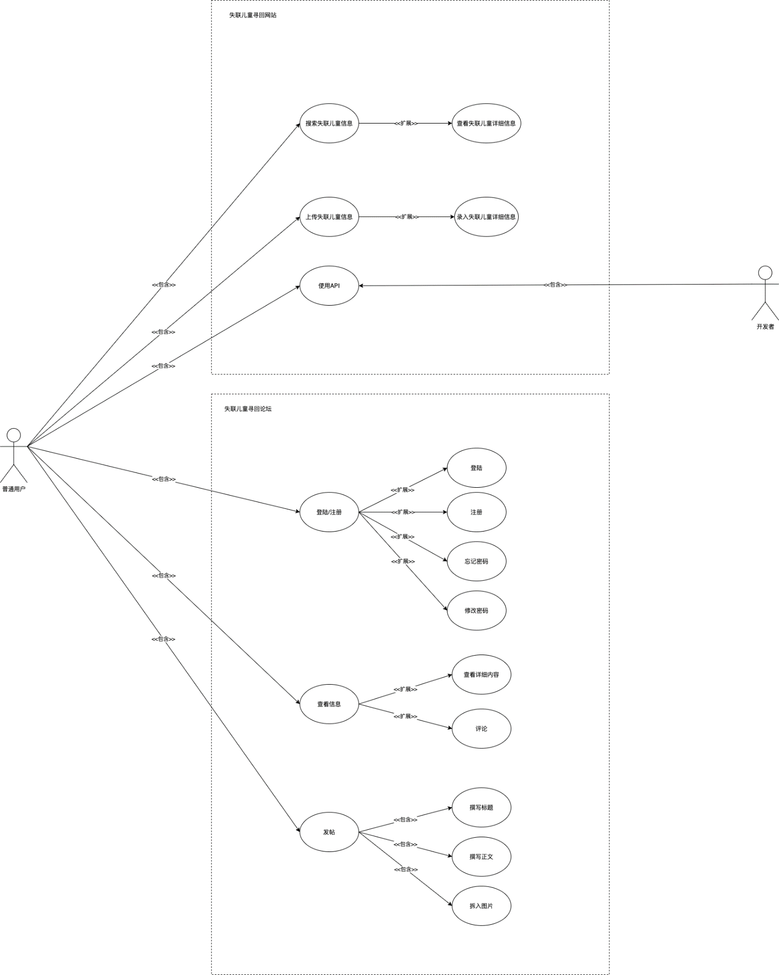

图 1 用例图

3.2 软件需求的分析模型

本部分描述系统的5个用例的设计。

3.2.1 “搜索失联儿童信息”用例描述

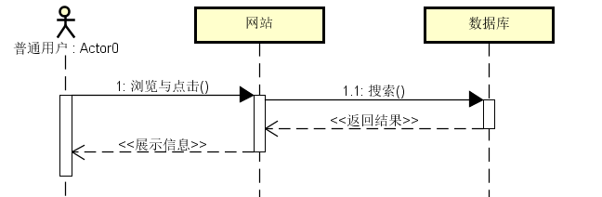

|  |  |
| --- | --- |
| 用例名 | 搜索失联儿童信息 |
| 用例描述 | 获得失联儿童的信息 |
| 参与者 | 普通用户 |
| 过程 | 1.进入网站浏览  2.选择单项信息  3.网站展示用户选择的信息 |

3.2.2 “上传失联儿童信息”用例描述

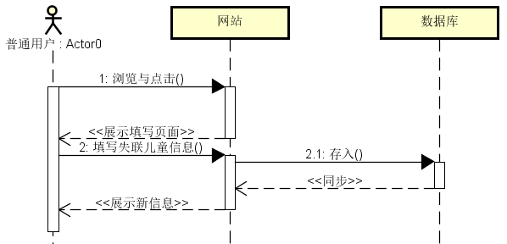

|  |  |
| --- | --- |
| 用例名 | 上传失联儿童信息 |
| 用例描述 | 用户将失联儿童相关信息上传到网站 |
| 参与者 | 普通用户 |
| 过程 | 1.进入网站主页  2.选择信息上传  3.填写相关信息  4.网站信息同步  5.用户看到新上传的信息 |

3.2.3 “新用户注册”用例描述

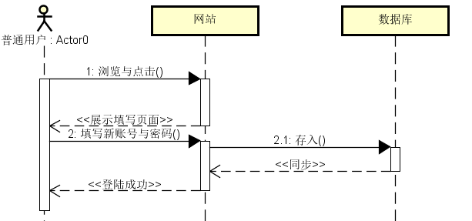

|  |  |
| --- | --- |
| 用例名 | 新用户注册 |
| 用例描述 | 新用户注册账号 |
| 参与者 | 普通用户 |
| 过程 | 1.进入网站主页  2.选择新用户注册  3.填写注册信息（账号、密码）  4.网站信息同步  5.新用户登陆成功 |

3.2.4 “查看论坛信息”用例描述

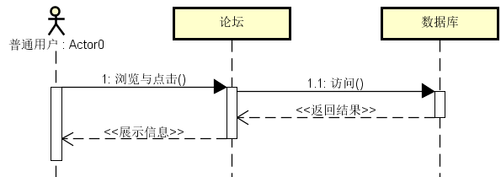

|  |  |
| --- | --- |
| 用例名 | 查看论坛信息 |
| 用例描述 | 普通用户浏览论坛上的信息 |
| 参与者 | 普通用户 |
| 过程 | 1.进入论坛主页  2.浏览与选择帖子  3.论坛展示用户选择的帖子信息 |

3.2.5 “发布帖子”用例描述

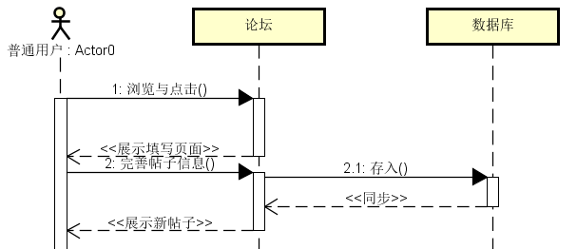

|  |  |
| --- | --- |
| 用例名 | 发布帖子 |
| 用例描述 | 用户在论坛发布新的帖子 |
| 参与者 | 普通用户 |
| 过程 | 1.进入论坛  2.选择发布  3.完善帖子内容  4.网站信息同步  5.用户看到新发布的帖子 |

第四部分 其他非功能软件需求描述

4.1 性能需求

1. 处理能力

系统处理能力主要考虑系统能承载的最大并发用户数，按照实际情况的规划，系统至少能承载的最大并发用户数要求达到1000。

2. 响应时间

为了能够快捷地提供查询服务，系统应该能够快速地响应查询请求。用户最终得到结果的响应时间除了与系统响应速度有关外，还与网络状况有关。以提出的是对WEB查询页面查询响应速度的需求：

|  |  |  |
| --- | --- | --- |
| 时间段 | 种类 | 响应时间(秒) |
| 平时 | 新增失联儿童数据 | 2 |
| 查询高峰 | 4 |
| 平时 | 简单查询 | 2 |
| 复杂查询 | 10 |
| 查询高峰 | 简单查询 | 8 |
| 复杂查询 | 20 |

4.2 设计约束

1) 监管政策：系统将经过监管部门的审查后上线，产品质量应符合国家安全标准。

2) 隐私保护：系统应保证用户的隐私数据不被泄露

3) 地图功能：系统可以外接其他地图平台，如高德地图、百度地图等。

4) 数据库：系统将使用关系数据库作为存储工具（MySQL）。

5) 操作系统：处于运行效率和资源利用率考虑，系统应选择Linux作为后端操作系统。

6) 扩展性：为了系统的将来的扩展与维护，系统开发时应遵循高内聚、低耦合等开发原则。

4.3 界面要求

用户的主要可视化界面，要求具有直观性、简洁性、易用性。布局紧凑，有联系的组件尽量布局在一个页面中。着重关注用户使用网站的整个流程中的各个界面。

4.4 进度要求

需要开发者在2020年12月中旬给出软件原型,并在同月下旬完成全部软件开发工作,完成验收与交付

4.5 交付要求

4.5.1 交付内容

1）.失联儿童寻回网站

2）.软件设计规格说明书的电子文档

3）.使用说明书的电子文档和纸质文档

4.6 安全设施

系统在设计开发时，充分考虑用户的具体情况及使用操作，不但要理论上可行，更重要的是实际上可用，更好地适应用户需求。同时要把故障率降到最低，确保系统稳定可靠，系统具有高MBTF(平均无故障时间) 和低MTBR（平均无故障率），系统提供了容错设计，有故障检测和恢复手段。能在网络、硬件或系统出现故障时，提供不同级别的容灾服务。系统涉及到的各种数据关系到各部门的利益和系统的正常运行。系统平台通过严格的流程与权限控制，做到严格审核与分配系统权限，严禁未经许可的用户访问和操作

4.7 接口需求

系统建设采用先进的成熟技术，建立严密、体系化的系统管理、应用平台，系统建设采用保密高、数据库接入方便的技术，利于与相关志愿者团队、官方搜寻组织等进行信息的互通有无。

整体系统扩充性能良好，能够根据业务的发展或变更，在保持现有业务处理不受影响的前提下，具有持续扩充功能、适度变化的能力。系统提供Web Services 接口，通过SOAP可以方便的与客户现用系统进行集成，交换的文件信息采用规范的XML格式，可以很方便地与其他系统进行信息交换，以满足信息化不断发展和系统集成需要。

4.8 验收要求

1).要求整个网站正常运行过程中无Bug，能在用户非正常操作的情况下报告错误但不至于崩溃。

2).要求整个系统各部分优化完毕，不存在编程过程中遗留的调试代码等影响用户体验的部分。